Середня спеціалізована школа №17
I-III ступенів з поглибленим
вивченням іноземних мов
м. Сєвєродонецька Луганської області
учитель початкових класів Ужченко І.В.

Тема Ліна Костенко «Здивовані квіти» Вірш напам’ять

Формування ключових компетентностей:
вміння вчитися – навчати учнів зосереджено слухати, орієнтуватися в структурі тексту, мати власну думку і вміти відстоювати її;
загальнокультурної –вчити учнів зв’язно висловлювати свою думку;
громадської – виховувати інтерес і любов до рідної природи.
Формування предметних компетентностей: Удосконалювати навичку правильного, виразного, свідомого читання, навчати аналізувати віршовані твори, розвивати образне мислення, зв’язне мовлення, розвивати естетичну та духовну сфери життя, любов до природи, спостережливість.
Хід уроку
І. Організаційний момент.
-Яким був попередній урок?/Цікавим…/
- Якою була перерва?/Веселою…/
- З яким настроєм ви прийшли на урок?/Гарним. Веселим../
- Яка зараз повинна бути обстановка на уроці,щоб ви могли засвоїти нову тему?/Робоча/
Отже, давайте створимо таку робочу атмосферу.
ІІ. Актуалізація знань.
- Сьогодні чудовий, сонячний день. Небокрай виграє надзвичайними барвами. Фарби зачаровують розсипом відтінків. Шкільне подвіря радісно зустрічає нас різнобарвним килимом, невимовною красою, дарованої природою.
- Зверніть увагу на фотогалерею. Якою темою, на вашу думку, обєднані наші фото? (Осінь)
-Які асоціації викликає у вас слово «осінь»?
Дихальна гімнастика
Ця гімнастика сприяє розвитку вміння регулювати своє дихання (не губити закінчення слів, на робити вдих на півслові, не замовкати до кінця речення):
● задути свічку;
● здути пушинку;
● погудіти, наче пароплав;
● зобразити свист вітру;
● продзижчати, наче жук;
● зобразити шум лісу.
III. Перевірка домашнього завдання
Вчитель: В нашому класі є учні, які пишуть вірші, є і ті, хто любить малювати і відвідує х художню школу.(Зверніть увагу на виставку малюнків)
- Що ж у цьому спільного? (Любов до всього прекрасного, спроможність побачити красу.)

Вчитель:
Шипшина важко віддає плоди.
Вона людей хапає за рукава.
Вона кричить: – Людино, підожди!
О, підожди, людино, будь ласкава.

Тихо осінь ходить гаєм.
Ліс довкола аж горить.
Ясен листя осипає,
Дуб нахмурений стоїть.
Осінь брами твої замикала вночі,
погубила у небі журавлині ключі.

Осінні хмари сірі, як слони.
-Поміркуйте, що я вам зараз зачитувала?(саме так, це рядки з поезій Л.Костенко)
Гра «Пінг-понг». Уривки з поезій Л.Костенко, які демонструють художні засоби.
ІУ. Вивчення нового матеріалу. Повідомлення теми і мети уроку.
1.Слово вчителя. Тема уроку «Ліна Костенко «Здивовані квіти»
2. Гра „Передбачення”
— Прочитайте заголовок вірша з відповідною інтонацією.
„Здивовані квіти”.
„Здивовані квіти”!
„ Здивовані квіти ”?
— Як ви вважаєте, про що йтиметься у вірші, що має такий заголовок?
3. Ваші очікування від уроку?
4. Мої очікування
V. СПРИЙМАННЯ Й УСВІДОМЛЕННЯ НОВОГО МАТЕРІАЛУ
1.Літературна розминка
-Сьогодні ми будемо читати вірш про осінь, аналізувати його.

Прочитати «Рибками» ,«Бджілками» слова Л.Костенко
Красива осінь вишиває клени
Червоним, жовтим, срібним, золотим.
А листя просить: – Виший нас зеленим!
Ми ще побудем, ще не облетим. (оцінювання читання в парах учнями)

2. Опрацювання вірша «Здивовані квіти».
1)Гра «день-ніч»
Виразне читання вірша вчителем.
— Які картини поставали у вашій уяві, коли ви слухали вірш?
2) Словникова робота
Читання слів «луною» за вчителем
Сьогодні
сойка
кручі
сю
робиться
вчора
— Серед прочитаних слів знайдіть антоніми. (Вчора — сьогодні)
— Вкажіть «незнайомі» слова (КРУ́ЧА, і, ж. 1. Високий стрімкий берег; урвище.)
3) Фізкультхвилинка
Руханка «1-10». Вихідне положення – стоячи. Цифри від 1 до 10 називати вголос і одночасно малювати різними частинами тіла:
1 – носиком,
2 – правим плечем,
3 – лівим плечем,
4 – правим ліктем,
5 – лівим ліктем,
6 – правим коліном,
7 – лівим коліном,
8 – правим носочком,
9 – лівим носочком,
10 – сідничками.
4) Підготовка до виразного читання вірша
— З якою інтонацією будете читати вірш?
5) Виразне читання вірша учнями ,читання «Дощиком»
6) Аналіз змісту вірша з елементами вибіркового читання
— Що говорить поетеса про зорі?
— З ким їх порівнює?
— Що відбувалося у кручі?
— Які слова промовляв ворон?
— Про що питала квітка квітку?

7) Робота з таблицею Художні засоби
Епітет | Порівняння | Метафора
Художнє,  образне означення | Пояснення одного предмета, явища через зіставлення його з іншим | Називання одного предмета через опис ознак іншого, схожого чи контрастного
Відповідає на запитання  який? яка? яке? як?  зорі колючі | Приєднується сполучни-ками  як, мов, ніби, наче  зорі чомусь колючі, як налякані їжачки | Переносне значення  сойка кричала в кручі, ворон сказав, квітка питала квітку

-Яка тема та головна думка вірша? (Поетична розповідь про зміни в природі,
мінливість природи.)

8)Робота з піктограмами -1 куплет
9)Читання в парі (Бджілками)-2 куплет

10) Творча робота в групах
Завдання: станьте дослідниками, заплющте очі, а потім розкажіть:
- 1 –а група. Що ви почули, читаючи вірш?
- 2 –а група Що ви побачили, коли читали вірш?
- 3 – я група Що ви відчули, коли читали вірш?
- 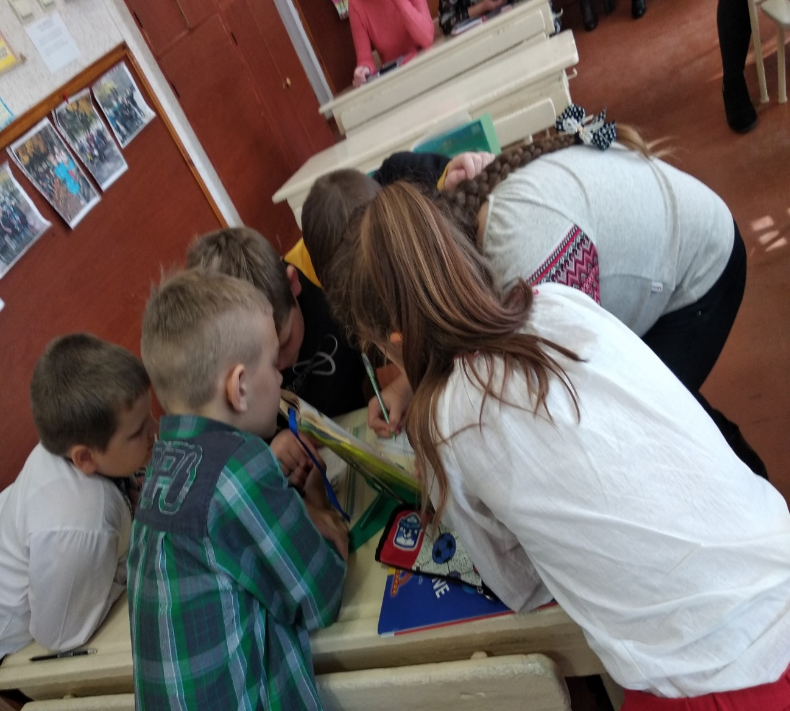
11)Гра «Диктор на телебаченні»
V1. Рефлексивно-оцінювальний етап.
Підведення підсумків.
1)Якого досвіду ви набули на цьому уроці?
2)Яка нова інформація була почута вами сьогодні?
3) Що ви хотіли дізнатись? А чого не почули
4) Які емоції переповнювали вас?
Вправа «Мої очікування»
Вчитель: Сподіваюся, нікого не залишили байдужими вірші, і ви навчилися помічати красу і в літературних творах, і в довкіллі. Отож, повертаючись сьогодні додому, подивіться навколо себе іншими очима, зумійте побачити й оцінити красу осінньої природи. Відчувши благотворний вплив природи на людину, навчайтеся любити, оберігати й примножувати її!
VІІ. ДОМАШНЄ ЗАВДАННЯ
Вірш напам'ять

